Муниципальное бюджетное дошкольное образовательное учреждение
детский сад
№ 276

Мастер – класс для педагогов ДОУ
«Необычное в обычном»

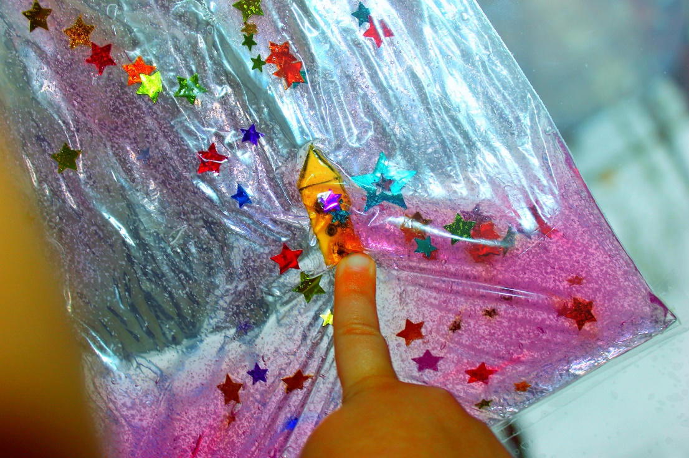
Дата проведения:
Разработчик: Попова Д,Е.,
Воспитатель
МБДОУ – детский сад №276

Екатеринбург, 2022

Цель: повышение профессионального мастерства педагогов в процессе активного педагогического общения по освоению игровой технологии с использованием сенсорного пакета.

Задачи:
- расширить знания педагогов о значении использования нетрадиционного материала для развития детей;
- познакомить педагогов с игровой технологией с использованием сенсорного пакета;
- познакомить со способом раскрытия сенсорных и творческих способностей;
- показать возможность овладения новыми способами предметно-познавательной деятельности.

Материалы и инструменты: файлы (мультифоры), гель, краска зеленого цвета, сухие блестки, влажные салфетки, ватные палочки, скотч (для герметизации швов)

Ожидаемые результаты мастер-класса:
- повышение креативности педагогов;
- возможность применение педагогами нового нетрадиционного метода в своей практике;
- рост мотивации участников мастер-класса к формированию собственного стиля творческой педагогической деятельности;
- практическое освоение участниками мастер-класса специальных знаний, умений, навыков и приемов технологии воспитания, обучения и развития детей дошкольного возраста;
- проявлять творческую инициативу, фантазию, мышление.

Ход мастер-класса:

Воспитатель: Здравствуйте, уважаемые коллеги. Я рада вас приветствовать на мастер-классе «Необычное в обычном»
И я хотела бы спросить у Вас, какими качествами должен обладать современный ребенок? (Самостоятельность, сообразительность, хорошо развито воображение, хорошая память, организованность, аккуратность, усидчивость, трудолюбие и др.)
Я считаю, что использование игровых технологий в образовательной деятельности помогает развивать многие из этих качеств, повышает мотивацию обучающихся, что делает воспитательно-образовательный процесс интересным и непринуждённым. Сегодня я представлю вам игровую технологию с использованием сенсорного пакета.

Организовать игру с использованием сенсорного пакета – проще простого, а впечатлений, восторга и сенсорных ощущений – не сосчитать.
Сенсорный пакет – это отличный способ раскрыть творческие и сенсорные способности у ребенка, развивать мелкую моторику рук, мышление, координацию и цветовосприятие. Сенсорный пакет может стать отличным подспорьем в подготовке руки ребенка к письму.
Я убеждена, что игра с сенсорным пакетом заинтересует как самых маленьких, так и детей постарше.
Масса удовольствия и восторга гарантированы!

Воспитатель: Что же понадобится для данного пособия?
- файл или мультифора;
- густой гель (можно заменить жидким мылом, крахмалом или желатином). А я взяла обычный гель для мытья посуды.
- краситель (можно использовать любой краситель – сухой, пищевой, гуашь, можно взять любую краску).
- А чтобы заинтересовать и удерживать интерес детей на протяжении всей игры мы используем сухие блестки. Они тоже имеются у вас на столе.

Приступаем к изготовлению сенсорного пакета.
- В готовый гель необходимо добавить красителей. В нашем случае мы будем использовать краску зеленого цвета (разные оттенки). А затем добавим разноцветные блестки. И хорошо перемешиваем.
- У вас в внутри файла лежат две фигурки, они нужны нам для игры. Они нам не мешают.
- Выкладываем нашу необыкновенную смесь в пакет. Из пакета необходимо постараться выпустить весь воздух и заклеиваем пакет скотчем.
- Наш сенсорный пакет готов. Но его необходимо подготовить для дальнейшей нашей работы. А именно - распределить гель равномерно во всей площади пакета.

Воспитатель: Но на этом не хотелось бы завершать наш мастер –класс. Важно не только научиться создавать игру своими руками, но внедрить в работу с детьми. Поэтому классе мне бы хотелось продемонстрировать, как можно применять сенсорный пакет в образовательной деятельности, чтоб повысить ее результативность. Для этого предлагаю продолжить мастер- класс, в форме импровизированного занятия с использованием элементов икт. Я постараюсь сделать процесс интересным, полезным, и применительным в вашей педагогической практике!
Дорогие воспитатели, приглашаю Вас сказочный мир.

Воспитатель: Совсем недавно прошел наш любимый и веселый праздник – Новый год. Но он еще не закончился. Впереди у нас продолжение этого праздник – Старый новый год. Так же нас ждут приятные хлопоты, мандарины, елка.
И сегодня вместе с героями мультфильма Маша и Медведь, мы продолжим подготовку к этому волшебному празднику.

Воспитатель: Но случилось самое страшное - елка испорчена.

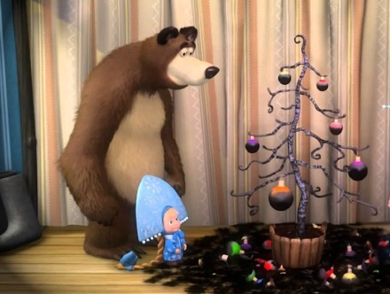

Воспитатель: Что мы можем предпринять?
Маша решила отправиться в лес на поиски новой новогодней елки. Зимой лес только кажется пустым, а на самом деле можно встретить кого угодно…
Кто же повстречался Маше?
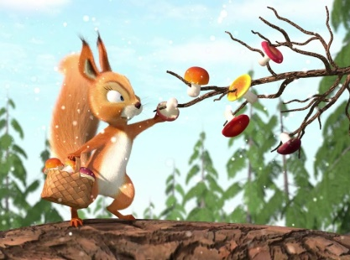

Воспитатель: Верно. Белка. Белка расскажет Маше, где растут лучшие елки, если Маша ей поможет.

Внимание первое задание:
Начинаем работать с сенсорным пакетом.
Необходимо подложить под пакет первый лист с заданием – это цифры.
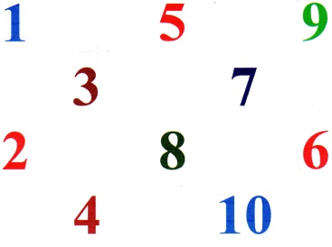

Чтобы приготовить новогодние гостинцы, белка припасла угощение. Нам необходимо сосчитать количество заданных предметов
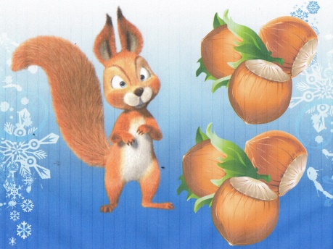

Воспитатель: Сосчитайте, сколько орехов приготовила белка и на сенсорном пакете, с помощью пальцев, найдите цифру, обозначающую количество заданных предметов и обведите ее.
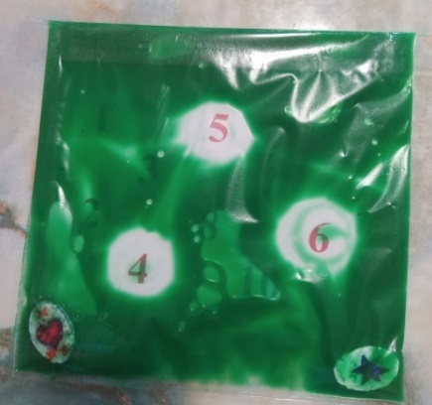

(Это задание вы можете выполнять пальцем, а можете использовать подручное средство, например, ватные палочки).
Это цифра 6. Молодцы!
Распределяем гель по всей площади.

Воспитатель: Теперь предлагаю сосчитать, сколько у белки грибов.
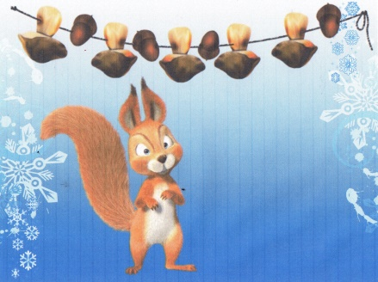
Воспитатель: Снова найдите эту цифру и обведите ее.
Это цифра 5.
Воспитатель: Молодцы. Вы справились с заданием, белка нам показала, куда нам идти дальше.
Подложку убираем в сторону.

Воспитатель: Не пройдя и 3 шагов, Маша увидела напуганного зайца. Он убегал от голодной лисы. Маша решила ему помочь. И я предлагаю вам на нашем игровом поле поиграть в «Догонялки».
Итак, посмотрите на свои сенсорные пакеты: у каждого из вас в них находятся фигурки животных: заяц и лиса.
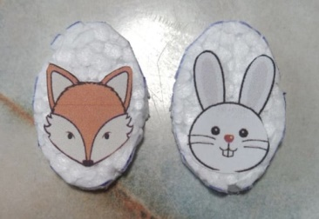

Воспитатель: Слушая мои команды, вы должны перемещать животных в заданном направлении.
- Поместите фигурку лисы в центр.
- Внимание: заяц бежит в правый верхний угол.
- Лиса догоняет зайца и оказывается в левом верхнем углу.
- Заяц перебегает в нижний левый угол.
- Лиса не отстает, бежит за зайцем, но попадает в правый верхний угол.
Наш заяц был такой ловкий, что смог убежать от лисы и в благодарность,
он показал Маше короткий путь к самой красивой в лесу елке.

Воспитатель: Но, девочка зашла в чащу и заблудилась. Я предлагаю Вам помочь Маше найти верный путь.
Для этого Вам необходимо пройти лабиринт.
(Сложность лабиринта подбирается в зависимости от возраста детей).
Предлагаю взять следующую подложку, на которой изображен лабиринт, и поместить ее под наше игровое поле.
Находим в центре лабиринта Машу. А теперь попробуйте найти выход из лабиринта.
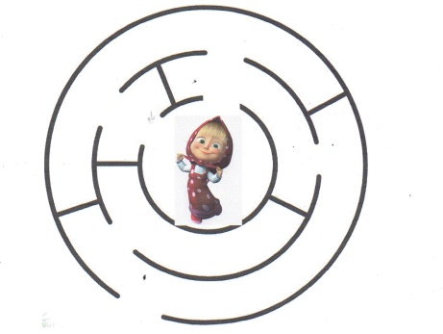

(Это упражнение необходимо для развития графомоторного навыка и подготовки руки к письму).

Воспитатель: Выход из лабиринта мы нашли в правом нижнем углу. Правильно?
Убираем подложку и распределяем гель по всей площади.

Воспитатель: Вижу, что все лабиринты пройдены, значит, Маша вышла из чащи. А там, на поляне, пригорюнившись, у своей знаменитой машины, сидят волки.
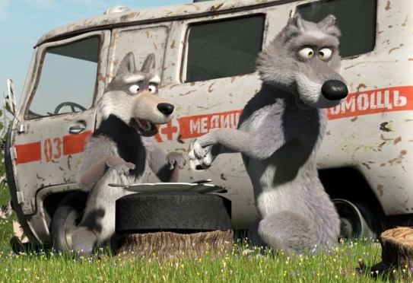

Воспитатель: Что случилось? Автомобиль сломался полностью. Как им помочь? Я предлагаю вам, нарисовать новую машину. Для этого возьмите ватные палочки и включите свою фантазию и творчество - нарисуйте автомобиль.
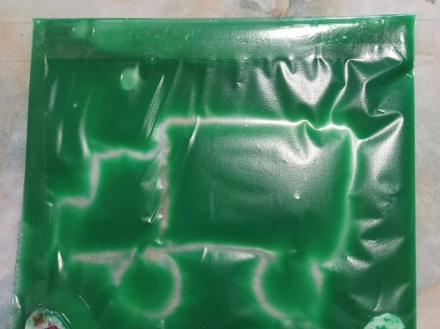

(Ватные палочки мы здесь используем для того, чтобы рисунок был более отчетливым).

Воспитатель: Какие замечательные получились автомобили. Волки были очень довольны. И на своей новой машине они доставили Машу на поляну, где росла красавица елка.
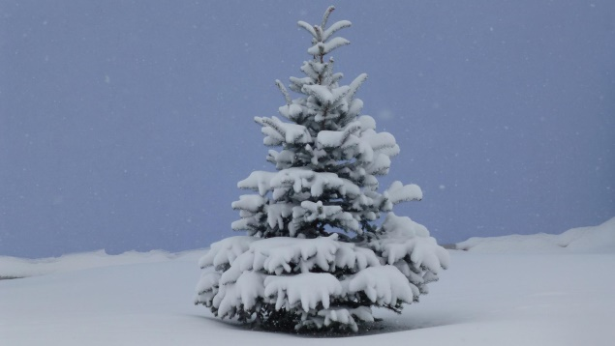

Воспитатель: Здесь ее уже ждал Мишка.
Маша и Мишка стояли и любовались красавицей елкой и решили не забирать её домой. А почему? Как вы думаете, что они сделали?
(Они решили нарядить елку в лесу, чтобы не губить деревья)

Воспитатель: И я предлагаю вам создать свою новогоднюю елку. Подкладываем шаблон елки под ваше игровое поле. А теперь необходимо обвести елку по контуру.
Какие замечательные елки у нас с вами получились.
А Маша и медведь не теряли времени, и тоже нарядили елку.
И всем стало радостно и весело.

Воспитатель: Мне бы хотелось узнать, какое ваше настроение послей новогодней сказки. Но, для этого я предлагаю воспользоваться цветовым дневником настроения и украсить свою елку праздничной звездой. У вас на столе лежат разноцветные звездочки. Вам необходимо выбрать ту звезду на вашу елку, которая соответствует вашему настроению, после новогодней сказки.

И я надеюсь, что данную технологию вы обязательно используете в своей работе.
А мне хотелось бы услышать, что для вас было самое интересное? Что больше всего понравилось на нашем мастер-классе? Что вы, возможно, возьмете в свою педагогическую копилку?

Воспитатель: Позади остался самый волшебный праздник Новый год, который приносит в каждый дом тепло, хлопоты, заботы. Но впереди у нас Старый новый год и я желаю вам всем радостного праздничного настроения и дальнейших творческих успехов.
Спасибо вам за совместную и плодотворную работу!

Использованные материалы и Интернет-ресурсы
- https://infourok.ru/master-klass-dlya-pedagogov-neobychnoe-v-obychnom-4542690.html
- https://www.maam.ru/detskijsad/master-klas-dlja-pedagogov-neobychnoe-v-obychnom-1424034.html
- https://www.maam.ru/detskijsad/master-klas-dlja-pedagogov-dou-izgotovlenie-sensornogo-paketa-i-ego-znachenie-v-razviti-rebyonka.html

